ES704 - Instrumentação básica

**Atividade 5: Análise de Incertezas II**

**Gabriel Henrique de Morais 177339**

**Maria Clara Ferreira 183900**

**Vinicius Santos Souza 195097**

**Prof. Eric Fujiwara**



Sumário

**Curva de Calibração 3**

**Estimativa do valor real 6**

**Conclusão 9**



# Curva de Calibração

A partir dos dados obtidos no ensaio de calibração estática (Tabela 01), foram obtidas as seguintes curvas de calibração para cada uma das três temperaturas. Cada curva possui um valor de sensibilidade estática diferente, que é dado pelo respectivo coeficiente angular da equação da curva de tendência calculada.

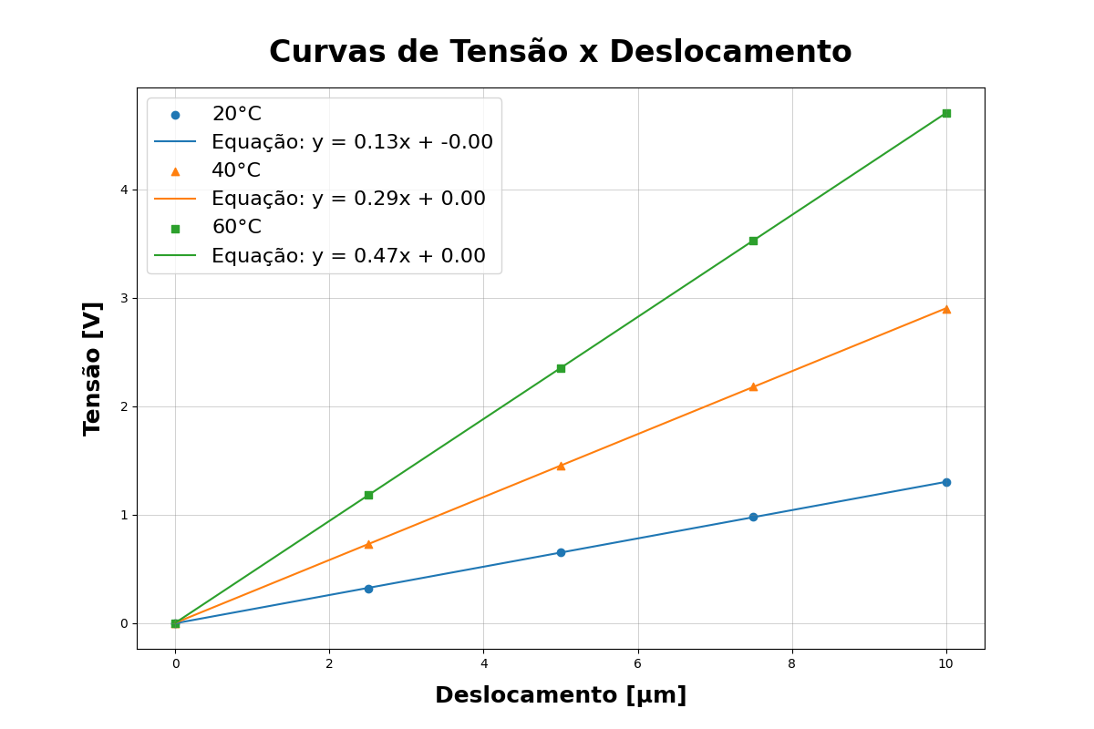

**Gráfico 1 :** Curvas de calibração da tensão em função do deslocamento para diferentes temperaturas. O gráfico foi gerado utilizando as bibliotecas matplotlib e numpy em python.

Percebendo a relação entre as curvas de calibração obtidas, em que os valores iniciais são iguais a zero, podemos dizer que as curvas de calibração são da forma:

$V = ax$ (1)

Onde:

$V$: Tensão de saída (V)

$a$: Sensibilidade Estática (V/°C)

$x$: Deslocamento (µm)

* **Sensibilidade Estática:**

Diante das curvas de calibração obtidas, podemos observar que a sensibilidade estática é dependente da temperatura. Com base nisto, foi calculada uma equação que descreve a sensibilidade estática de acordo com a temperatura, a partir de uma curva de tendência traçada a partir dos pontos obtidos com as curvas de calibração:

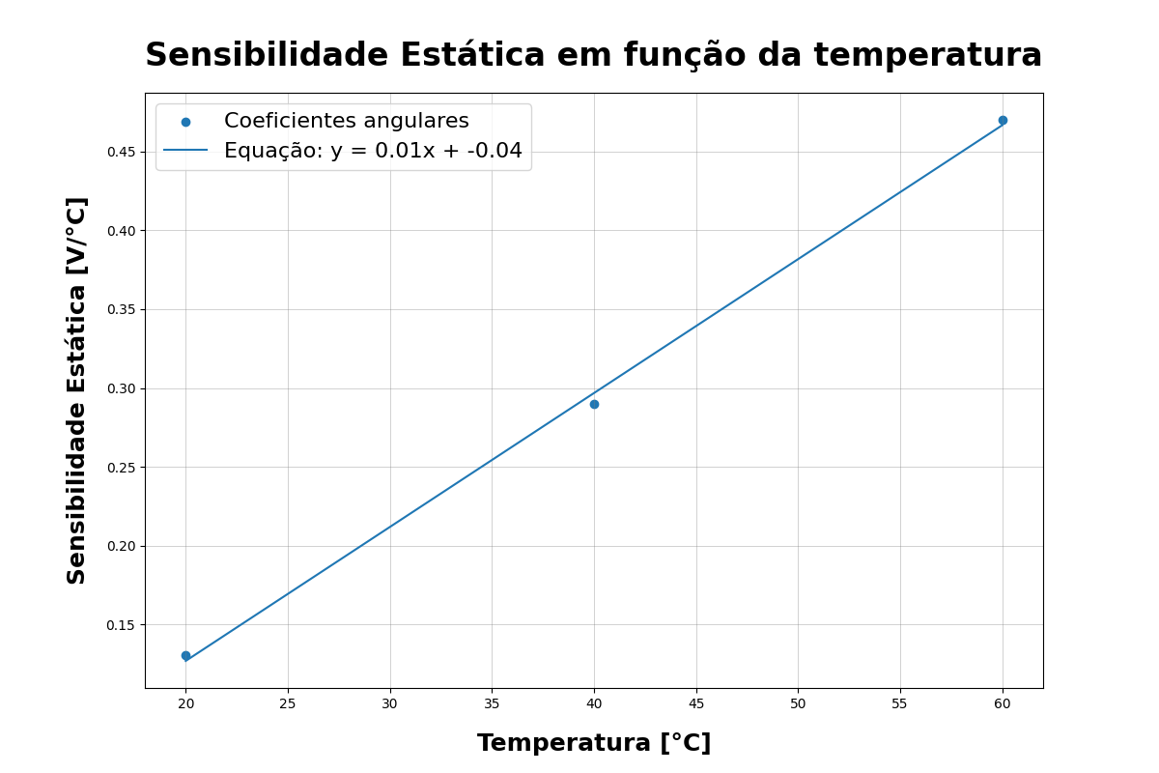

**Gráfico 2 :** Curvas de Sensibilidade Estática em função da temperatura. O gráfico foi gerado utilizando as bibliotecas matplotlib e numpy em python.

Substituindo a sensibilidade estática na equação (1) pela equação da curva de tendência encontrada, temos:

$V = \frac{(T-4)}{100}x$

Onde:

$T$: Temperatura (°C)

Isolando o deslocamento, a variável desconhecida da equação, obtemos:

$x = \frac{100V}{(T-4)}$ (2)

Utilizando a equação 2 nos dados aferidos para o deslocamento desconhecido, obtemos a seguinte distribuição dos dados em função da temperatura:

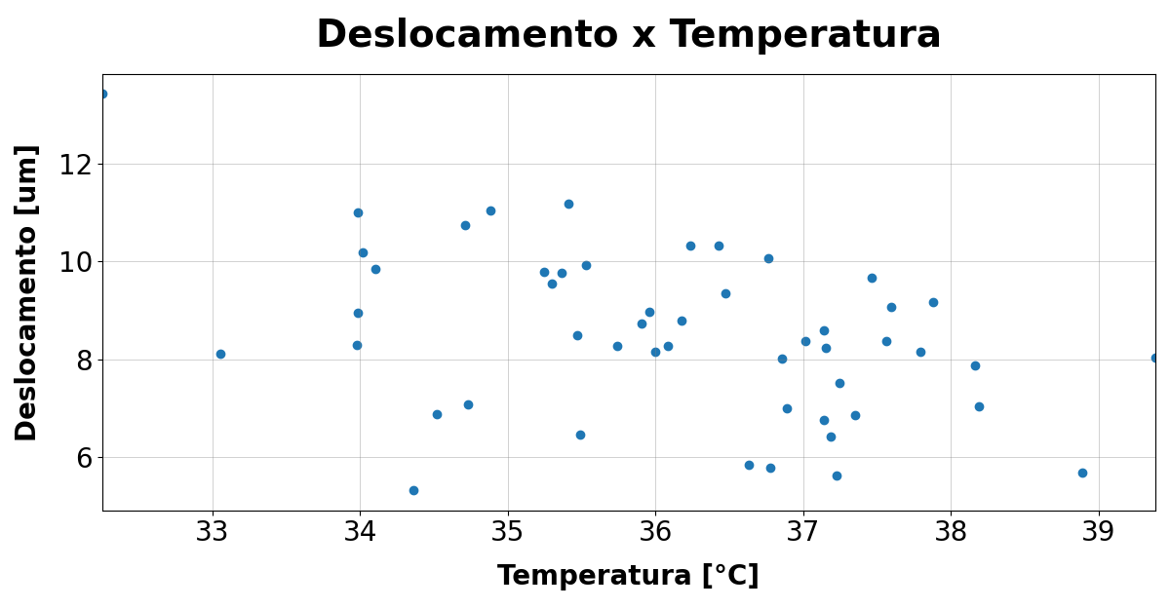

**Gráfico 3 :** Distribuição dos deslocamentos calculados em função da temperatura. O gráfico foi gerado utilizando as bibliotecas matplotlib e numpy em python.

# Estimativa do valor real

Para obter a estimativa do valor real do deslocamento, é necessário inicialmente calcular o valor da incerteza total do sistema, considerando a incerteza aleatória e as incertezas sistemáticas do sistema:

$u_{\underline{x}}$: Incerteza total combinada

$s_{\underline{x}}$: Propagação de incertezas aleatórias

$b_{\underline{x}}$: Propagação de incertezas sistemáticas

$u_{\underline{x}}=\sqrt{s_{\underline{x}}^{2}+b_{\underline{x}}^{2}}$

* **Temperatura / Termômetro**

Média: $\underline{T}= \frac{1}{50}\sum_{1}^{50}{}T_{i}= 36,1131 °C$

Desvio padrão: $s_{T}={[\frac{1}{49}\sum_{1}^{50}{}{(T_{i}-\underline{T})}^{2}]}^{1/2}=1,5116 °C$

Desvio padrão da média: $s_{\underline{T}}=\frac{s_{T}}{\sqrt{N}}=0,2137 °C$

Incerteza instrumental: $b_{T}=36,1131*0,05=1,8 °C$

* **Tensão / Multímetro**

Média: $\underline{V}=\frac{1}{50}\sum_{1}^{50}{}V_{i}=2.7196 V$

Desvio padrão: $s_{V}={[\frac{1}{49}\sum_{1}^{50}{}{(V_{i}-\underline{V})}^{2}]}^{1/2}=0,4879 V$

Desvio padrão da média: $s_{\underline{V}}=\frac{s_{V}}{\sqrt{N}}=0,06901 V$

Incerteza instrumental: $b_{V}=2,7196*0,02=0,054 V$

* **Deslocamento**

Deslocamento: $d = \frac{100V}{T-4}$

Média: $\underline{d}=\frac{1}{50}\sum_{1}^{50}{}d_{i}=8.5028 μm$

Desvio padrão: $s_{d}={[\frac{1}{49}\sum_{1}^{50}{}{(d_{i}-\underline{d})}^{2}]}^{1/2}=1.6855 μm$

Desvio padrão da média: $s_{\underline{d}}=\frac{s_{d}}{\sqrt{N}}=0.2383 μm$

Temperatura : $Θ_{T}=\frac{d}{dT}x|_{\underline{V},\underline{T}}=-\frac{100V}{{(T-4)}^{2}}|_{\underline{V},\underline{T}}=-0,26 \frac{µm}{°C}$

Tensão: $Θ_{V}=\frac{d}{dV}x|_{\underline{V},\underline{T}}= \frac{100}{T-4}|_{\underline{V},\underline{T}}=3,11 \frac{µm}{V}$

* **Propagação de incertezas sistemáticas:**

$b_{\underline{x}}=\sqrt{{(Θ_{V}.b_{V}^{})}^{2}+{(Θ_{T}.b_{T}^{})}^{2}}$

$b_{\underline{x}}=\sqrt{{(3.11.0,054)}^{2}+{((-0.26).1,8)}^{2}}$

$b_{\underline{x}}=0.497 μm$

* **Propagação de incertezas aleatórias:**
$s_{\underline{x}}=\sqrt{{(Θ_{V}.s_{\underline{V}}^{})}^{2}+{(Θ_{T}.s_{\underline{T}}^{})}^{2}}$

$s_{\underline{x}}=\sqrt{{(3,11.0,069)}^{2}+{((-0.26).0,21)}^{2}}$

$s_{\underline{x}}=0,22 μm$

* **Propagação de incertezas combinadas:**

$u_{\underline{x}}=\sqrt{s_{\underline{x}}^{2}+b_{\underline{x}}^{2}}$

$u_{\underline{x}}=\sqrt{{0,22}^{2}+{0,497}^{2}}$

$u_{\underline{x}}=0,54 μm$

* **Variável t-Student :**

Para $v=N-1 =49$ e $P = 95\%$:

$t_{v,P}= 2.009575$

* **Estimativa do valor real do deslocamento :**

Finalmente, utilizando a incerteza combinada calculada a partir das incertezas aleatórias e as incertezas sistemáticas relacionadas aos dispositivos de medida, podemos obter a estimativa do valor real do deslocamento $(x')$ com nível de probabilidade de 95% :

|  |
| --- |

# Conclusão

A partir dos dados fornecidos e das análises e cálculos realizados, foi possível observar alguns pontos:

* A linearidade das curvas de calibração e da sensibilidade estática, que chegaram as seguintes equações de tendências:
  + Curva de calibração para 20°C: V = 0,13d
  + Curva de calibração para 40°C: V = 0,29d
  + Curva de calibração para 60°C: V = 0,47d
  + Sensibilidade estática: a = 0,01T - 0,04
* A alta dispersão dos resultados obtidos em cada uma das medidas, que resultou em um desvio padrão de grande magnitude, prejudicando a estimativa do valor real. Uma análise para determinar valores discrepantes (*outliers*) poderia ser implementada para melhorar os resultados, mas para isso o comportamento da distribuição deveria ser assumido como normal.
* Média dos deslocamentos encontrados: $\underline{x}=8.5028 μm$
* Incerteza combinada: $u_{\underline{x}}=0,54 μm$
* Estimativa do deslocamento: $x' =$ $8,50± 1,09$ $μm (95\%)$